Учреждение образования
«БЕЛОРУССКИЙ ГОСУДАРСТВЕННЫЙ ТЕХНОЛОГИЧЕСКИЙ УНИВЕРСИТЕТ»
Программирование сетевых приложений
Лабораторная работа №1
Сетевые утилиты
Студент: Бабашинский Глеб Александрович
ФИТ 3 курс 1 группа
Преподаватель:
14.09.2025

Минск 2025
Задание 1. Получите справку о параметрах утилиты ipconfig.
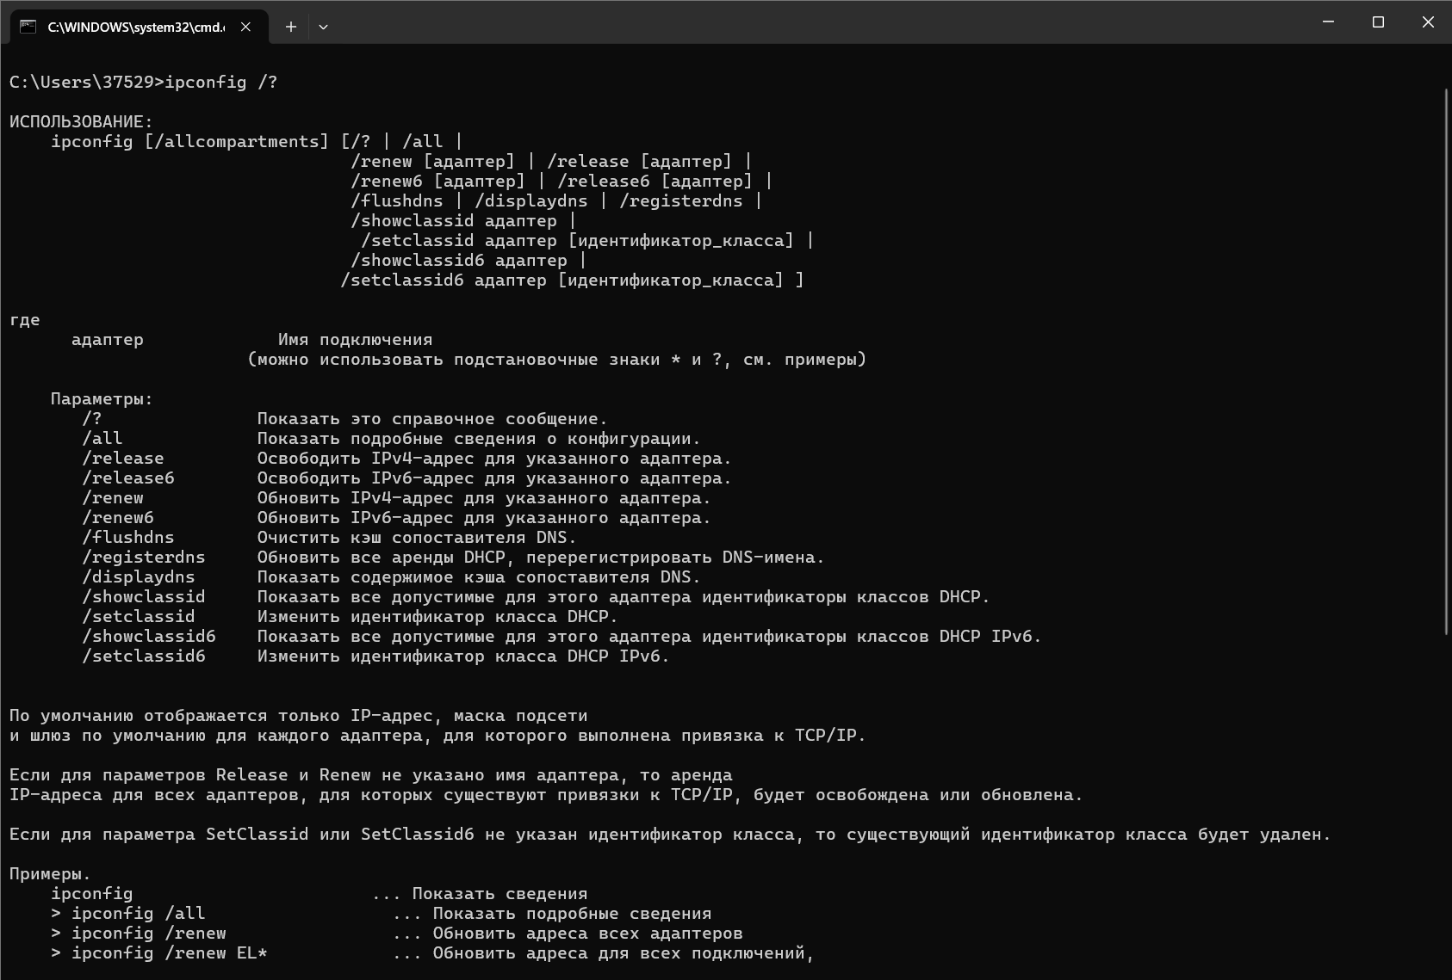
Задание 2. Получите короткий отчет утилиты исследуйте его.
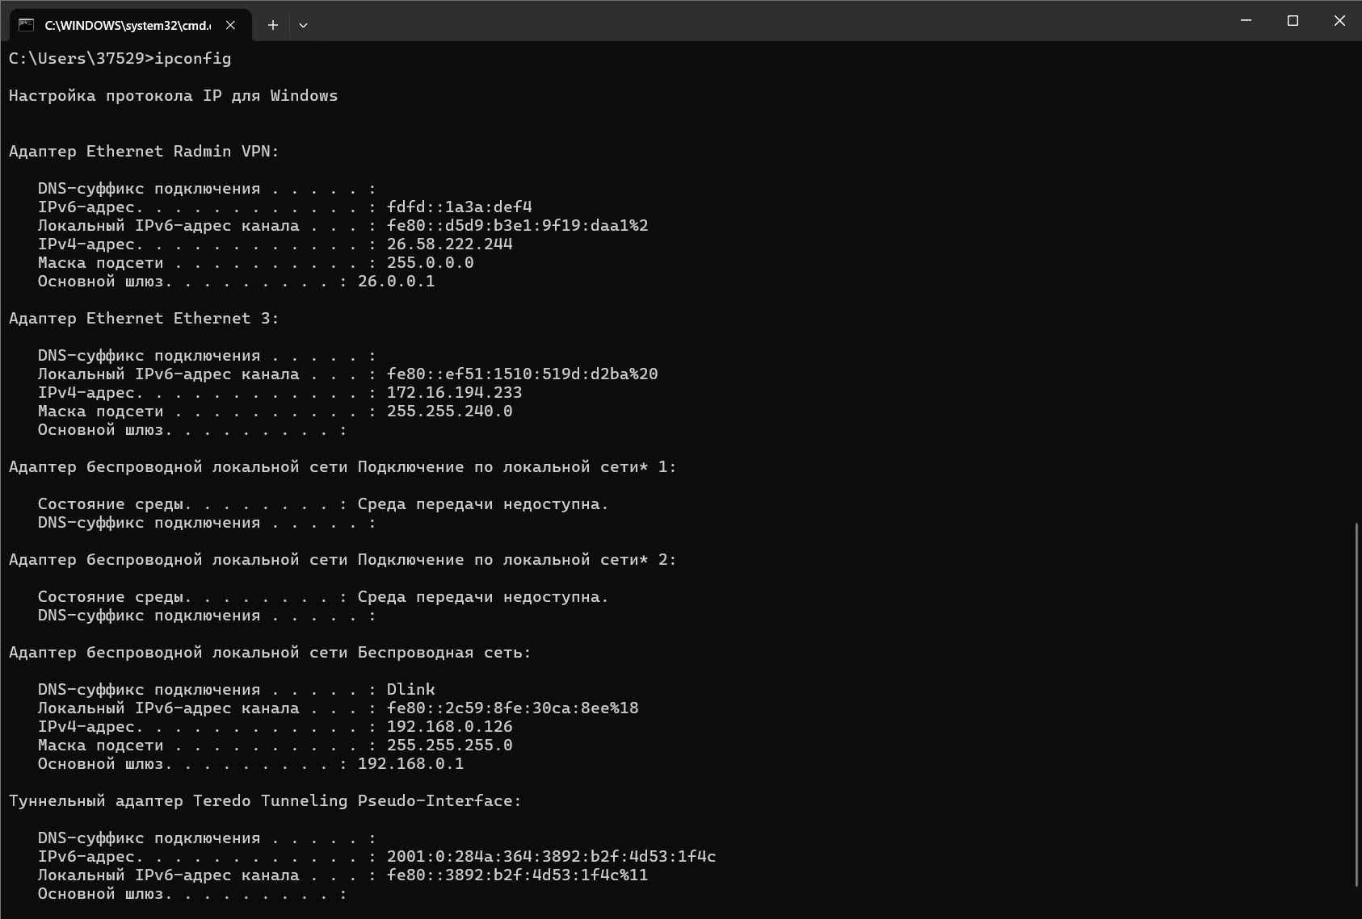
Задание 3. Получите полный отчет утилиты. Выпишите символическое имя хоста , IP-адрес, маску подсети, MAC-адрес адаптера.
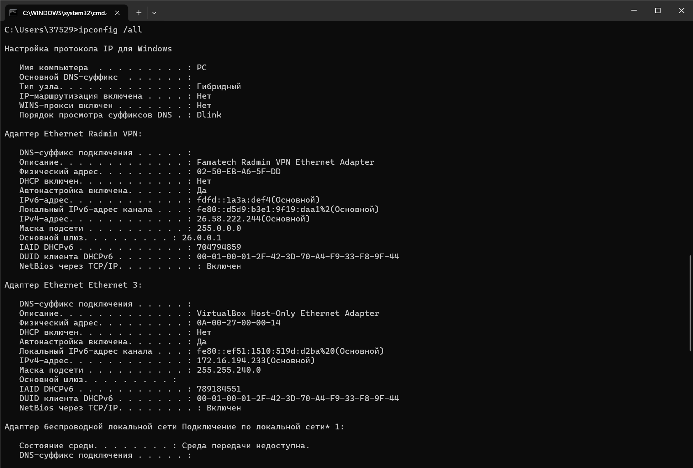
Имя компьютера . . . . . . . . . : PC
IPv4-адрес. . . . . . . . . . . . : 192.168.0.126
Маска подсети . . . . . . . . . . : 255.255.255.0
Физический адрес. . . . . . . . . : 9E-83-AD-2B-91-9C
Задание 4. Определите, к какому классу адресов относится выписанный IP-адрес; вычислите максимальное количество хостов, которое может быть в подсети и укажите диапазон их адресов; определите код производителя сетевого адаптера.
Адрес 192.168.0.126 принадлежит диапазону 192.0.0.0 — 223.255.255.255.
Вывод: это адрес класса C.
Маска 255.255.255.0 (/24) оставляет под адреса хостов 8 бит.
Расчет: 2^8 - 2 = 256 - 2 = 254 хоста.
Вывод: максимальное количество хостов в данной подсети — 254.
Первый доступный адрес хоста: 192.168.0.1
Последний доступный адрес хоста: 192.168.0.254
Широковещательный адрес (Broadcast): 192.168.0.255
Вывод: диапазон адресов для хостов — от 192.168.0.1 до 192.168.0.254.
MAC-адрес: 9E-83-AD-2B-91-9C
Код производителя (OUI) — это первые три байта (октета): 9E-83-AD.
OUI зарегистрирован за компанией Intel Corporate.

7.2.4. Утилита hostname
Задание 5. Определите имя NetBIOS-имя компьютера с помощью утилиты hostname. Сравните его с именем полученным с помощью утилиты ipconfig.
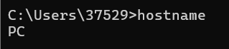
C именем полученным с помощью утилиты ipconfig совпадает.
7.2.5. Утилита ping
Задание 6. Получите справку о параметрах утилиты ping.
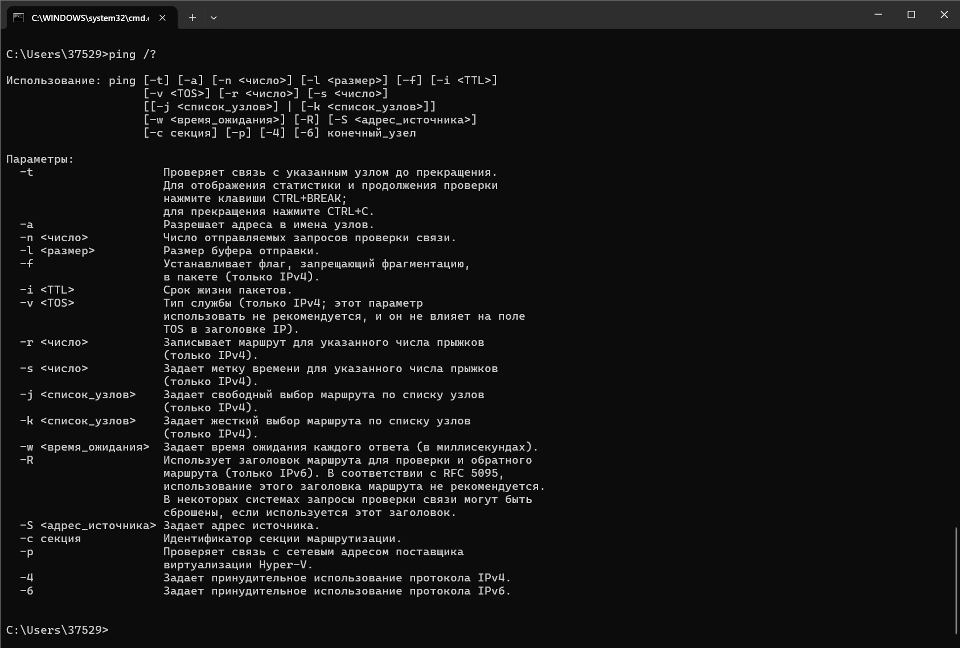

Задание 7. С помощью ping проверьте работоспособность интерфейса
внутренней петли компьютера.
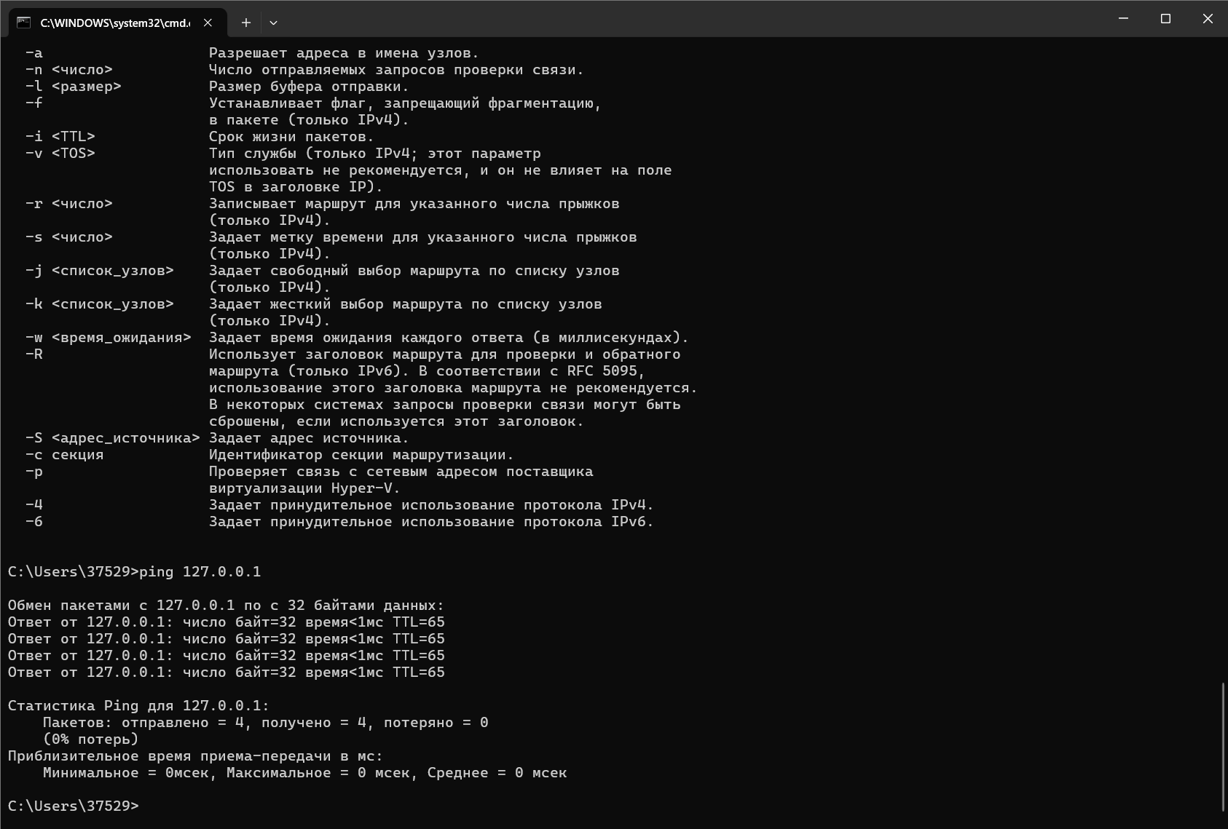
Задание 8. С помощью утилиты ping проверьте доступность
интерфейса какого-нибудь компьютера в локальной сети, указав в качестве
параметров его IP-адрес.
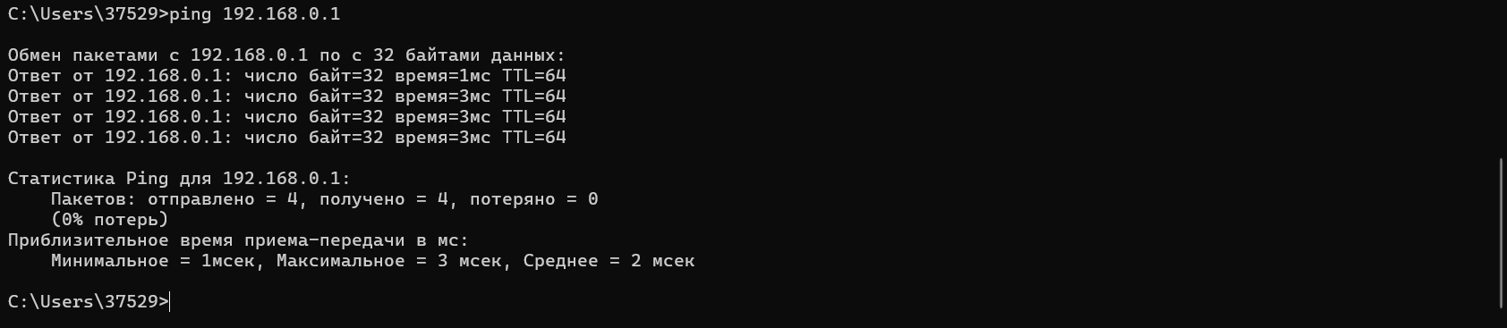
Задание 9. С помощью утилиты ping проверьте доступность
интерфейса какого-нибудь компьютера в локальной сети, указав в качестве
параметров символическое имя хоста.
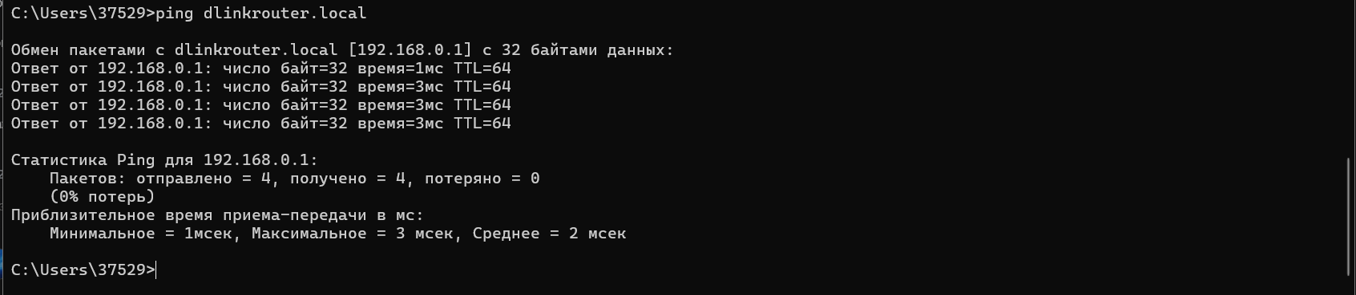
Задание 10. С помощью утилиты ping проверьте доступность
интерфейса какого-нибудь компьютера в локальной сети, указав в качестве
параметров символическое имя хоста и увеличив размер буфера отправки до
1000 байт
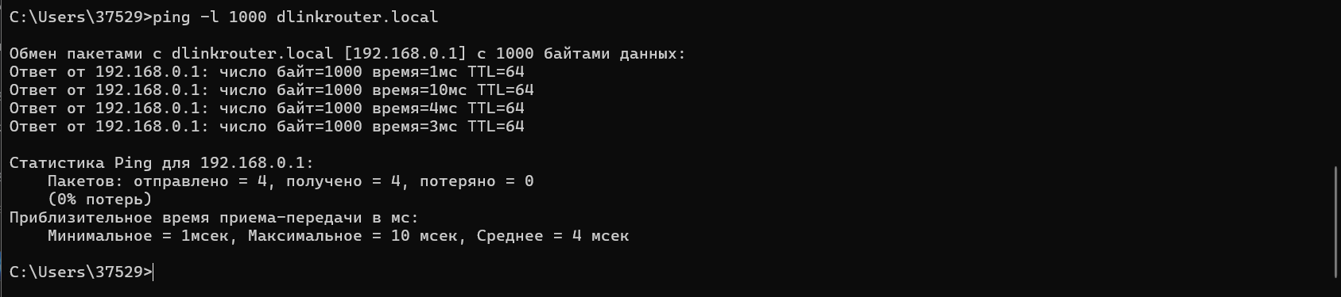
Задание 11. С помощью утилиты ping проверьте доступность
интерфейса какого-нибудь компьютера в локальной сети, указав в качестве
параметров его IP-адрес и установив количество отправляемых запросов
равное 17.
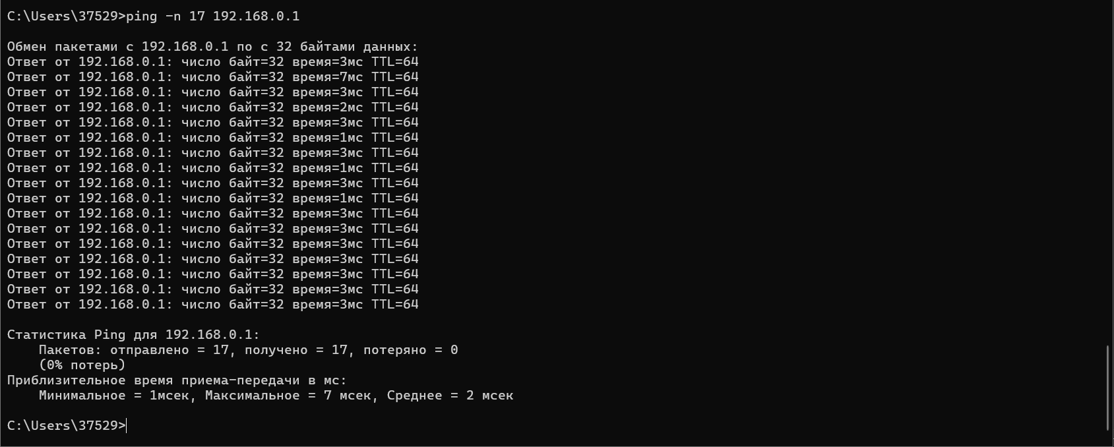
7.2.5. Утилита tracert
Задание 12. Получите справку о параметрах утилиты tracert.
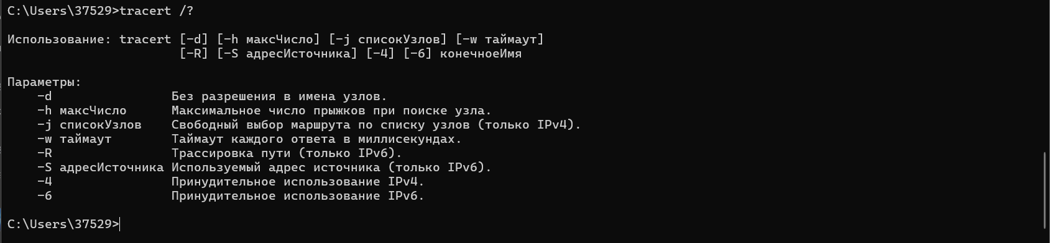

Задание 13. С помощью утилиты tracert определите маршрут хоста
самого к себе (интерфейс внутренней петли).
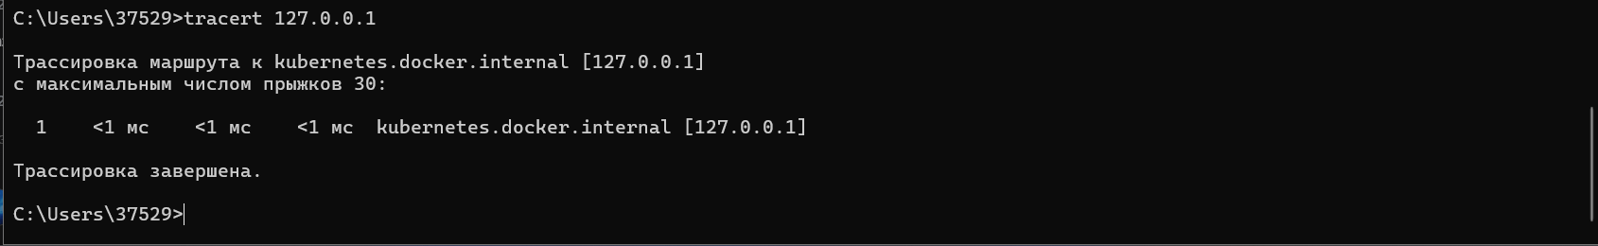
Задание 14. С помощью утилиты tracert определите маршрут к хосту
в локальной сети. Определите количество прыжков в полученном маршруте.
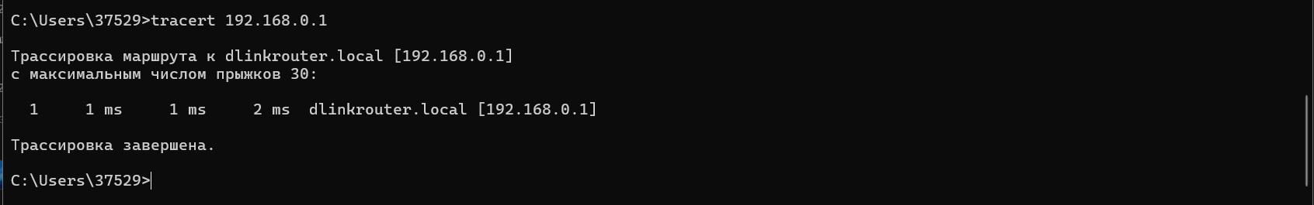
7.2.6. Утилита route
Задание 15. Получите справку о параметрах утилиты route.
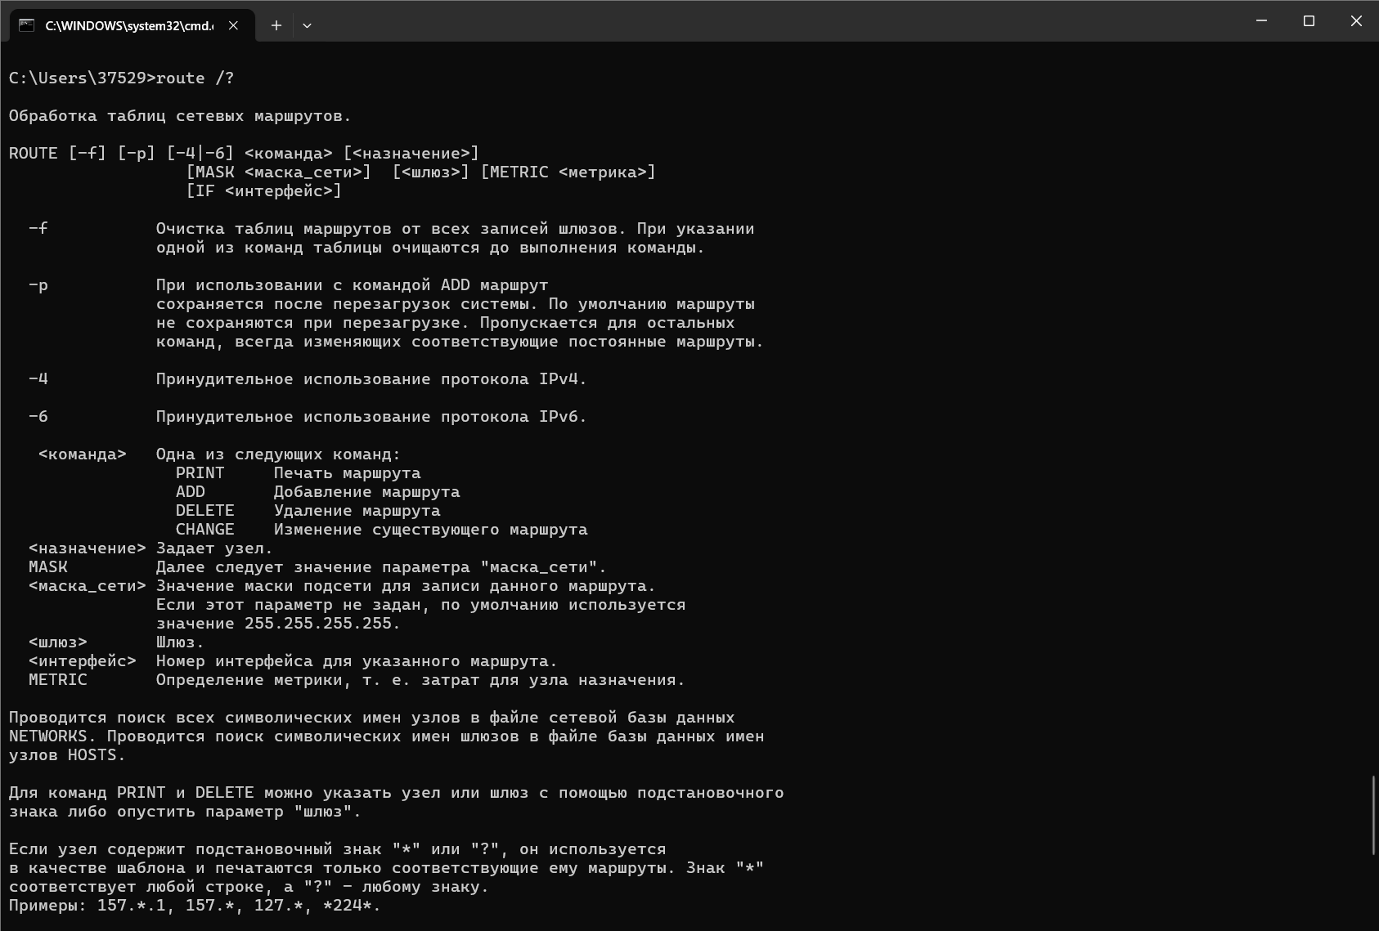

Задание 16. Распечатайте на экран монитора таблицу активных
маршрутов компьютера. Исследуйте полученный отчет. Определите строки
таблицы, соответствующие интерфейсу внутренней петли и
широковещательным адресам. Определите IP- адреса шлюзов.
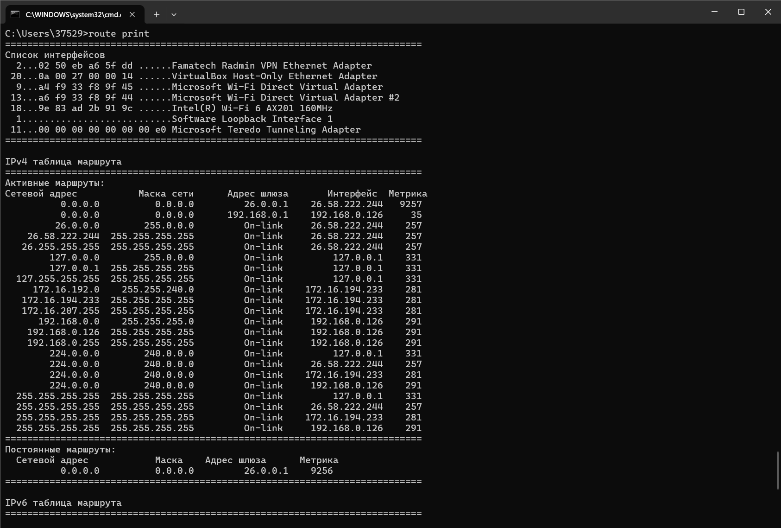
Строки, соответствующие интерфейсу внутренней петли (Loopback)
Сетевой адрес: 127.0.0.0
Маска: 255.0.0.0
Шлюз: On-link (На связи, прямое подключение)
Интерфейс: 127.0.0.1
Метрика: 331
Сетевой адрес: 127.0.0.1
Маска: 255.255.255.255 (точный адрес)
Шлюз: On-link
Интерфейс: 127.0.0.1
Метрика: 331
Сетевой адрес: 127.255.255.255
Маска: 255.255.255.255 (широковещательный адрес для сети 127.0.0.0)
Шлюз: On-link
Интерфейс: 127.0.0.1
Метрика: 331
Строки, соответствующие широковещательным адресам
Для Wi-Fi сети (192.168.0.0/24):
Сетевой адрес: 192.168.0.255
Маска: 255.255.255.255
Шлюз: On-link
Интерфейс: 192.168.0.126 (Ваш IP-адрес)
Метрика: 291
Для VPN-сети (26.0.0.0/8):
Сетевой адрес: 26.255.255.255
Маска: 255.255.255.255
Шлюз: On-link
Интерфейс: 26.58.222.244 (Ваш IP-адрес в VPN)
Метрика: 257
Для другой сети (172.16.192.0/20):
Сетевой адрес: 172.16.207.255
Маска: 255.255.255.255
Шлюз: On-link
Интерфейс: 172.16.194.233
Метрика: 281
Общий широковещательный адрес:
Сетевой адрес: 255.255.255.255
Маска: 255.255.255.255
Шлюз: On-link
Основной шлюз по умолчанию (Default Gateway):
Сетевой адрес: 0.0.0.0
Маска: 0.0.0.0
Адрес шлюза: 192.168.0
Интерфейс: 192.168.0.126
Метрика: 35

7.2.7. Утилита arp
Задание 17. Получите справку о параметрах утилиты arp.
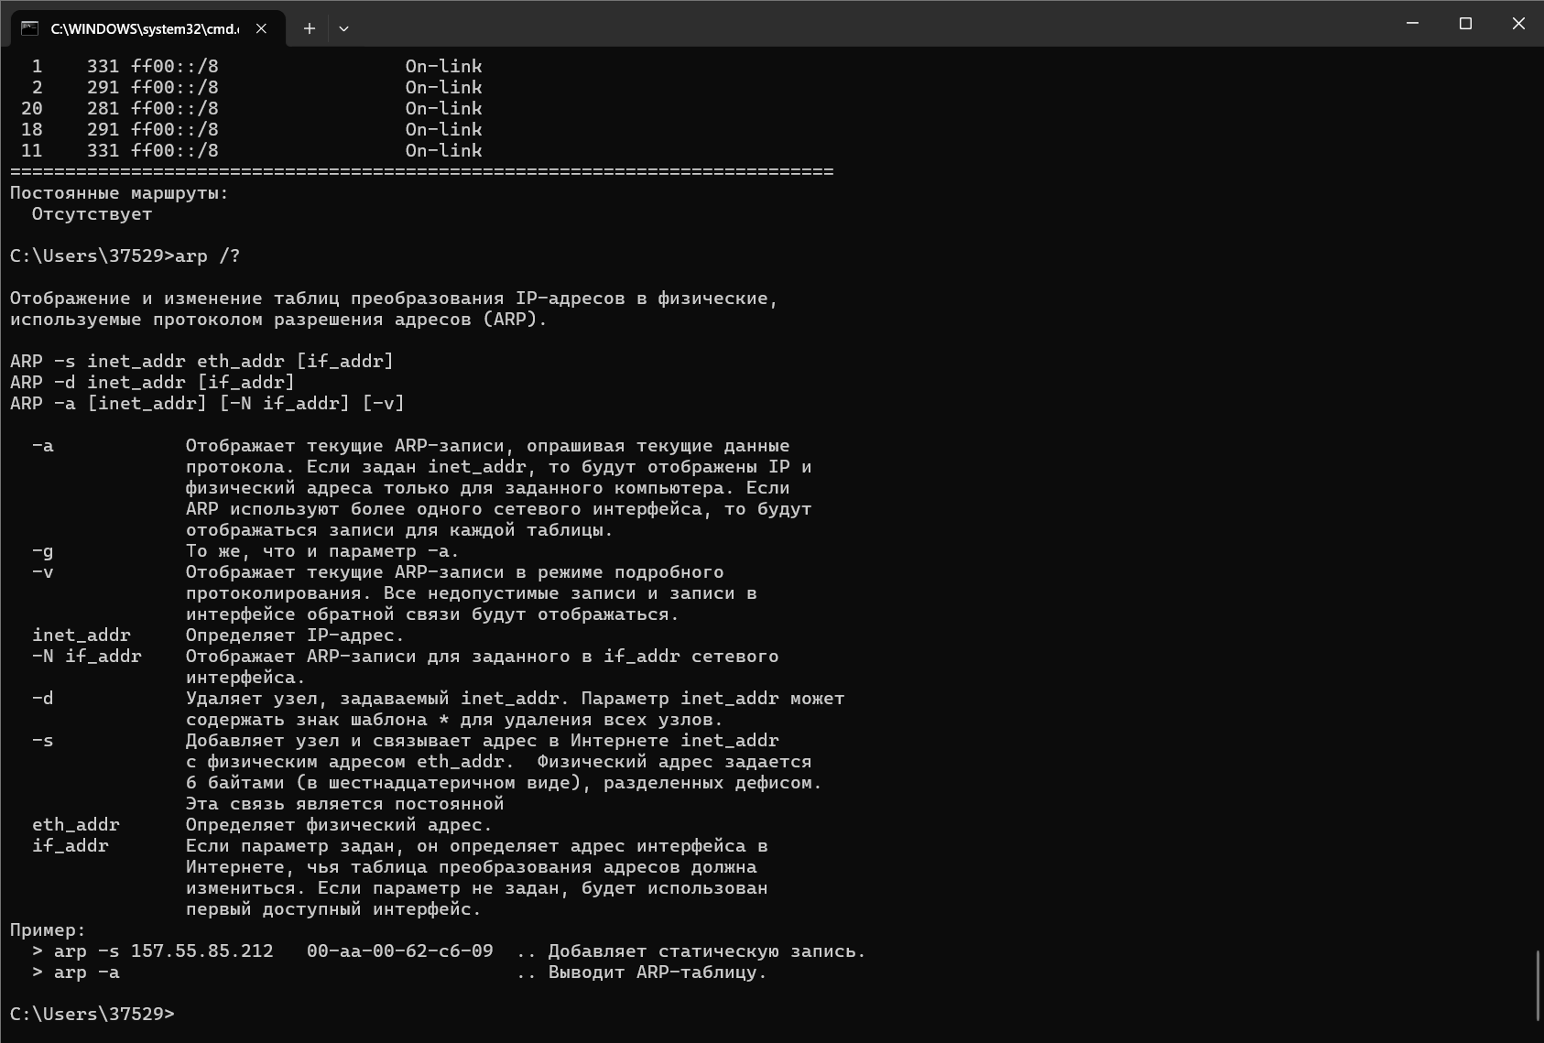

Задание 18. Распечатайте на экран монитора arp-таблицу. Исследуйте
полученный отчет. Определите хосты, которым соответствуют строки arp таблицы. Определите IP-адрес, которого нет в arp-таблице, но есть в
локальной сети. Выполните утилиту ping в адрес этого хоста. Распечатайте
снова arp-таблицу и объясните произошедшие изменения. Определите MACадреса двух хостов с ближайшими IP-адресами.
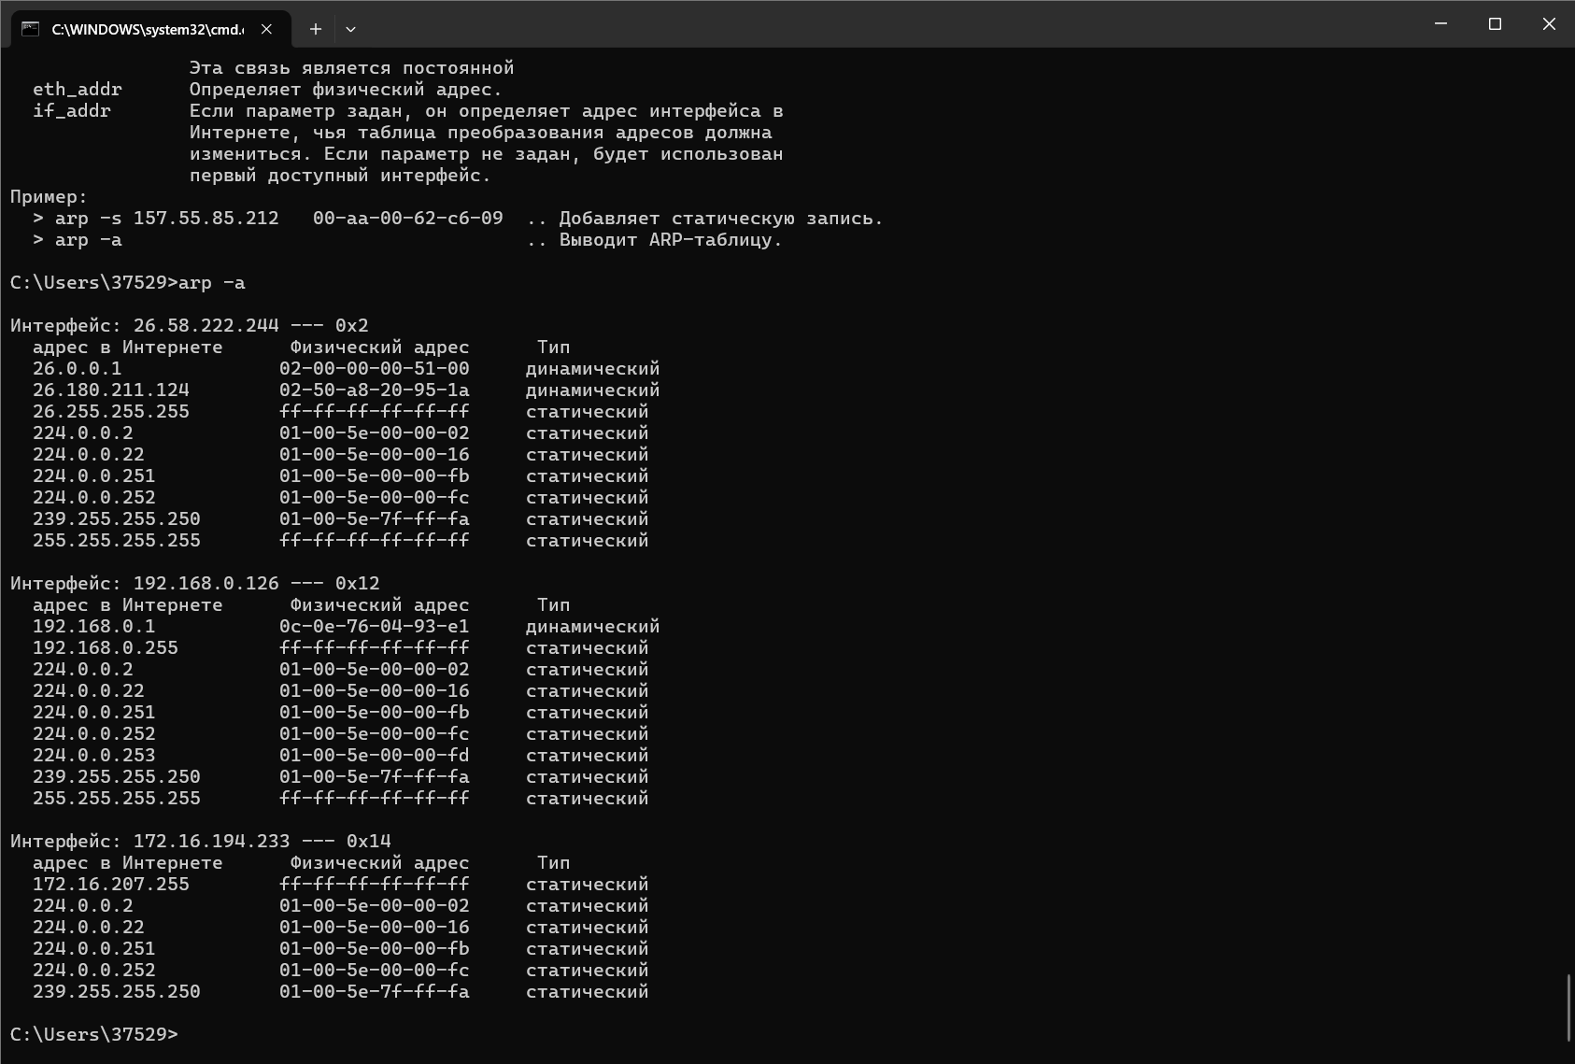
192.168.0.1 с MAC-адресом 0c-0e-76-04-93-e1 — роутер
192.168.0.255 с MAC-адресом ff-ff-ff-ff-ff-ff — это широковещательный адрес подсети. Не является физическим устройством.
224.0.0.*, 239.255.255.250 и 255.255.255.255 — мультикаст- и широковещательные адреса, используемые сетевыми протоколами для служебных целей. Не являются физическими устройствами.

192.168.0.100
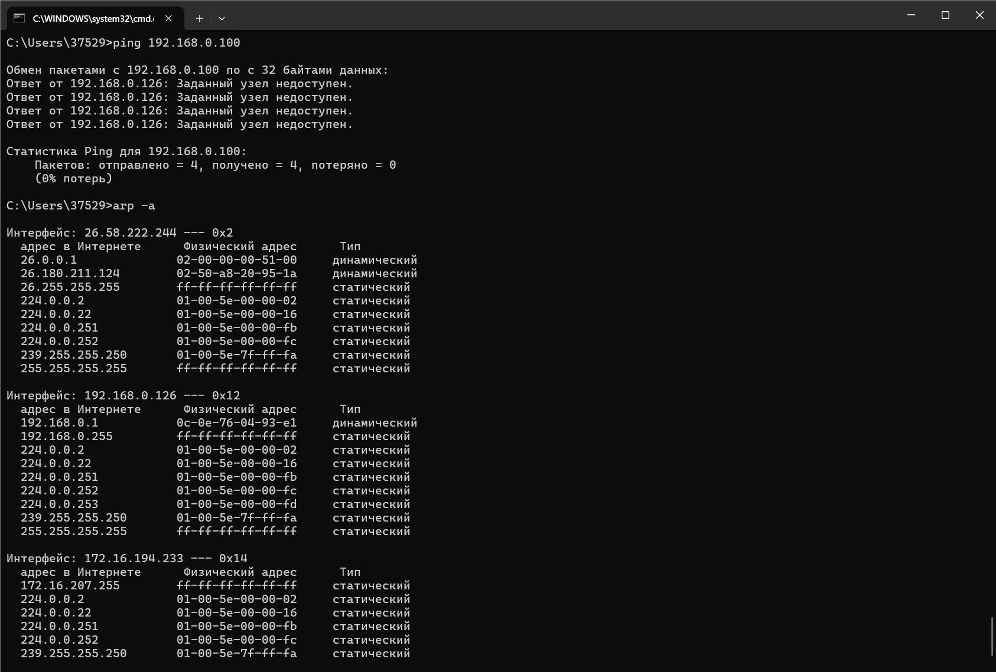
Изменений в ARP-таблице не произошло. Новая запись для 192.168.0.100 не появилась. Так как на ARP-запрос "Кто 192.168.0.100?" никто не ответил, компьютеру нечего было заносить в кэш (ARP-таблицу). Запись создается только в случае успешного ARP-ответа от целевого устройства.

7.2.8. Утилита nslookup

Задание 19. Запустите утилиту nslookup в диалоговом режиме и
наберите команду help. Ознакомьтесь с полученным отчетом, отражающим
возможности утилиты nslookup.
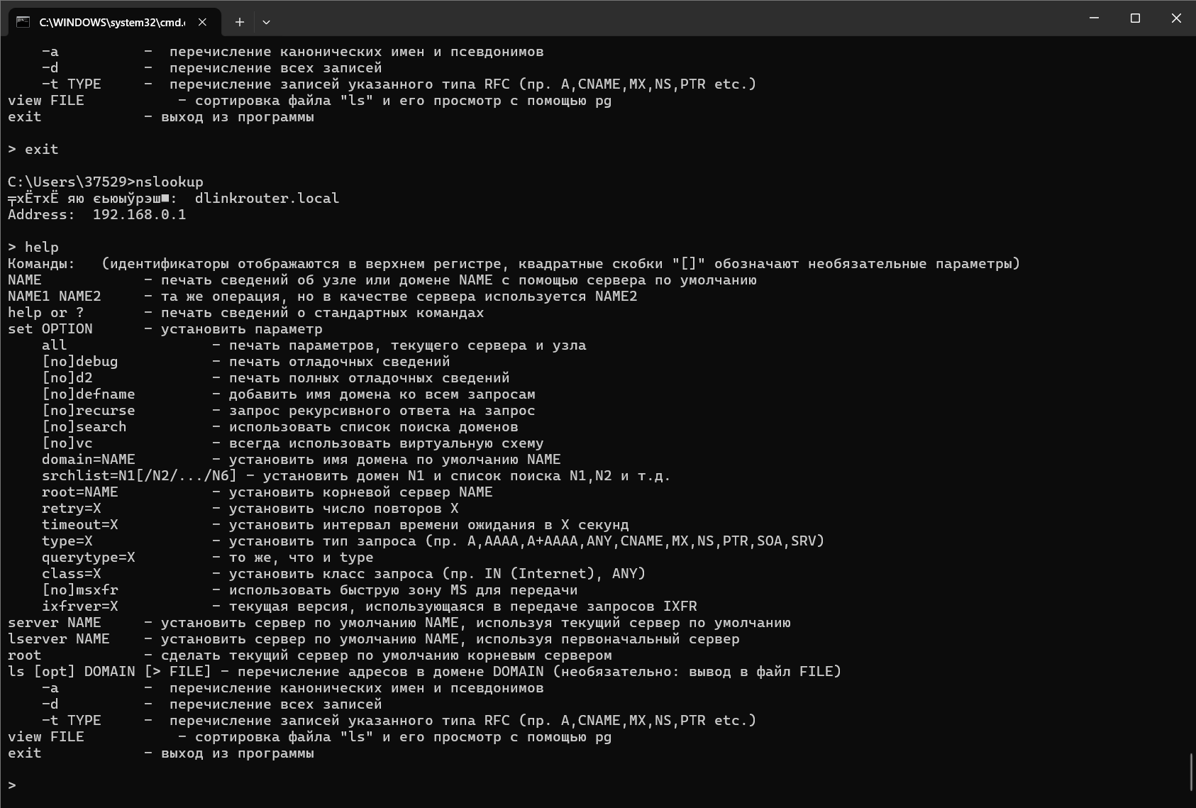
Задание 20. Запустите утилиту nslookup в диалоговом режиме.
Определите имя и IP-адрес хоста, на котором установлен DNS-сервер по
умолчанию. Определите IP-адреса хостов по их именам (имена хостов выдаст
преподаватель).
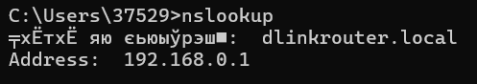
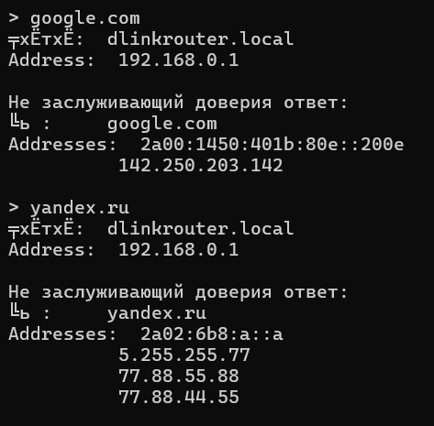

7.2.9. Утилита netstat
Задание 21. Получите справку о параметрах утилиты netstat.
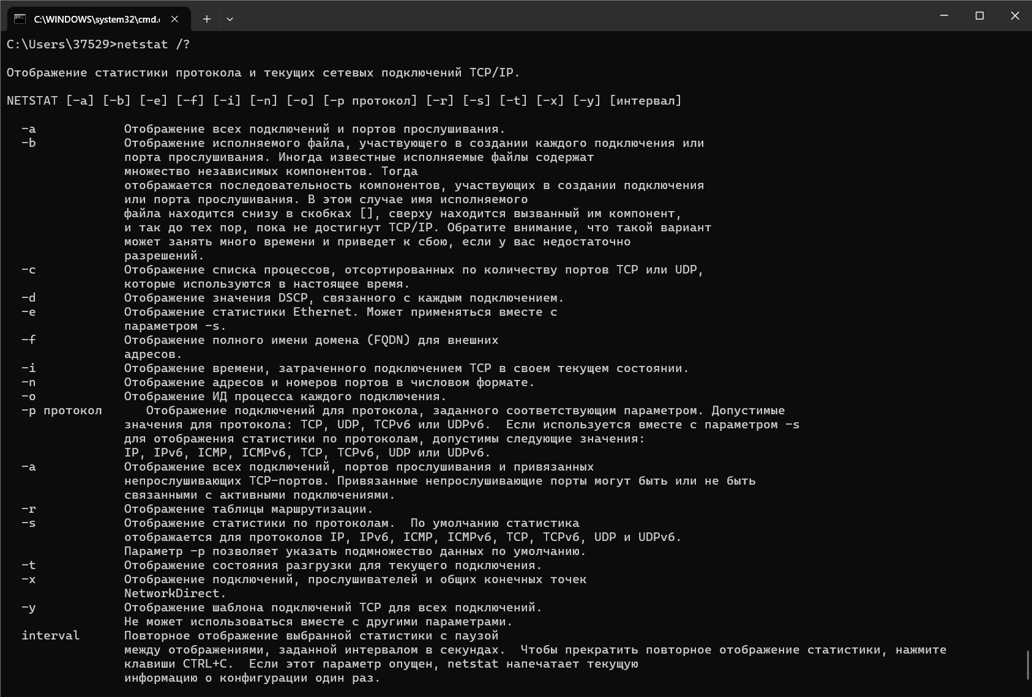

Задание 22. Запустите утилиту netstat -a для отображения всех
подключений и ожидающих портов. Исследуйте отчет. Выясните, какие из
известных служб прослушивают порты. С какими из этих портов
поддерживается внешнее соединение и по какому протоколу? Определите
имена хостов и номера портов внешних соединений.
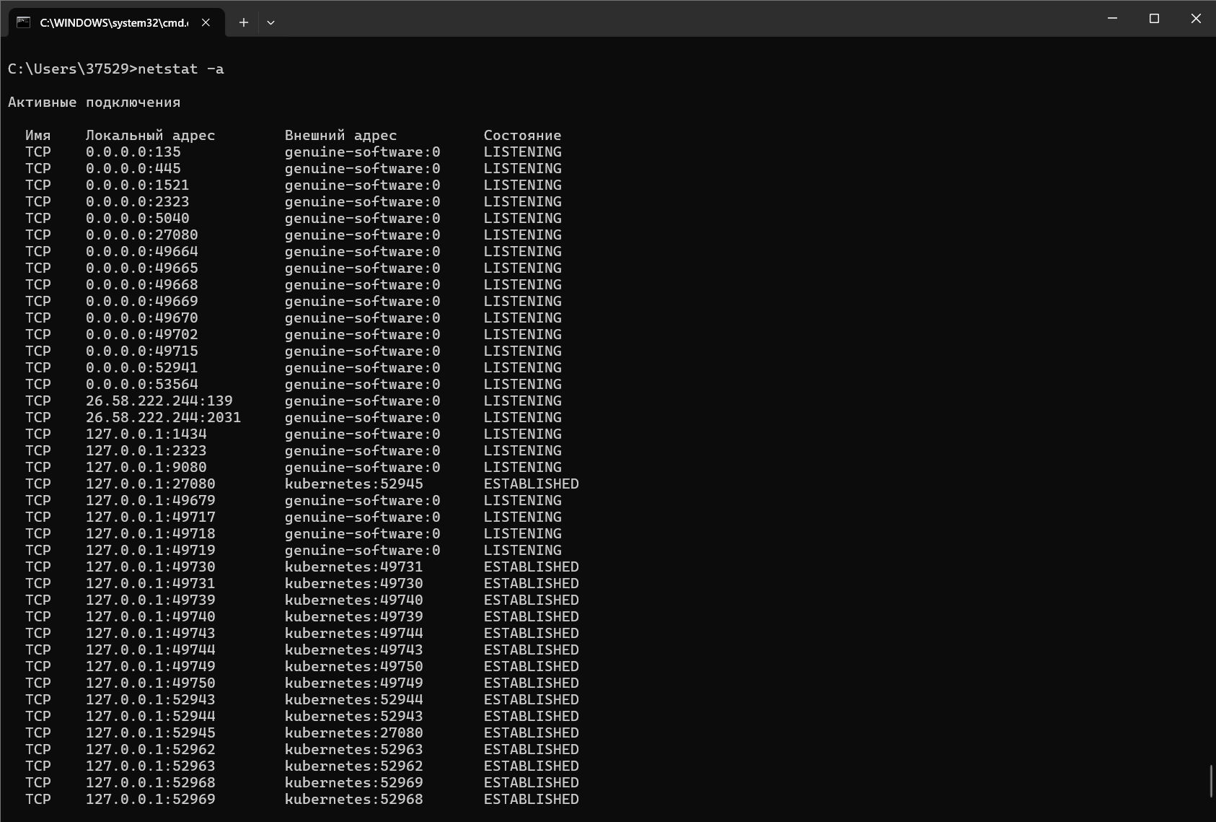
Порт 135: Служба RPC (Remote Procedure Call). Стандартная служба Windows.
Порт 445: Служба SMB (Server Message Block). Используется для общего доступа к файлам и принтерам.
Порт 1521: Oracle Database. СУБД Oracle.
Порт 1434: Microsoft SQL Server.
Все порты в состоянии LISTENING готовы принимать входящие подключения.
TCP 445 (SMB): Может принимать подключения из локальной сети для доступа к общим ресурсам.
TCP 1521 (Oracle): Если БД сконфигурирована для сетевого доступа, она принимает подключения.
TCP 139 (NetBIOS): Может принимать подключения из локальной сети.

(ESTABLISHED):
192.168.0.126:49420 -> 98.66.133.186:https
Внешний хост: 98.66.133.186
Порт: 443 (стандартный порт HTTPS)
Протокол: TCP (подразумевается)
192.168.0.126:50535 -> 40.99.211.2:https
Внешний хост: 40.99.211.2
Порт: 443 (HTTPS)
192.168.0.126:53092 -> rd-in-f188:https
Внешний хост: rd-in-f188.1e100.net (сервер Google)
Порт: 443 (HTTPS)

Задание 23. Запустите утилиту netstat -b для отображения
исполняемых файлов участвующих в создании подключений. Определите
исполняемые файлы служб, прослушивающих порты, идентификаторы
процессов операционной системы.
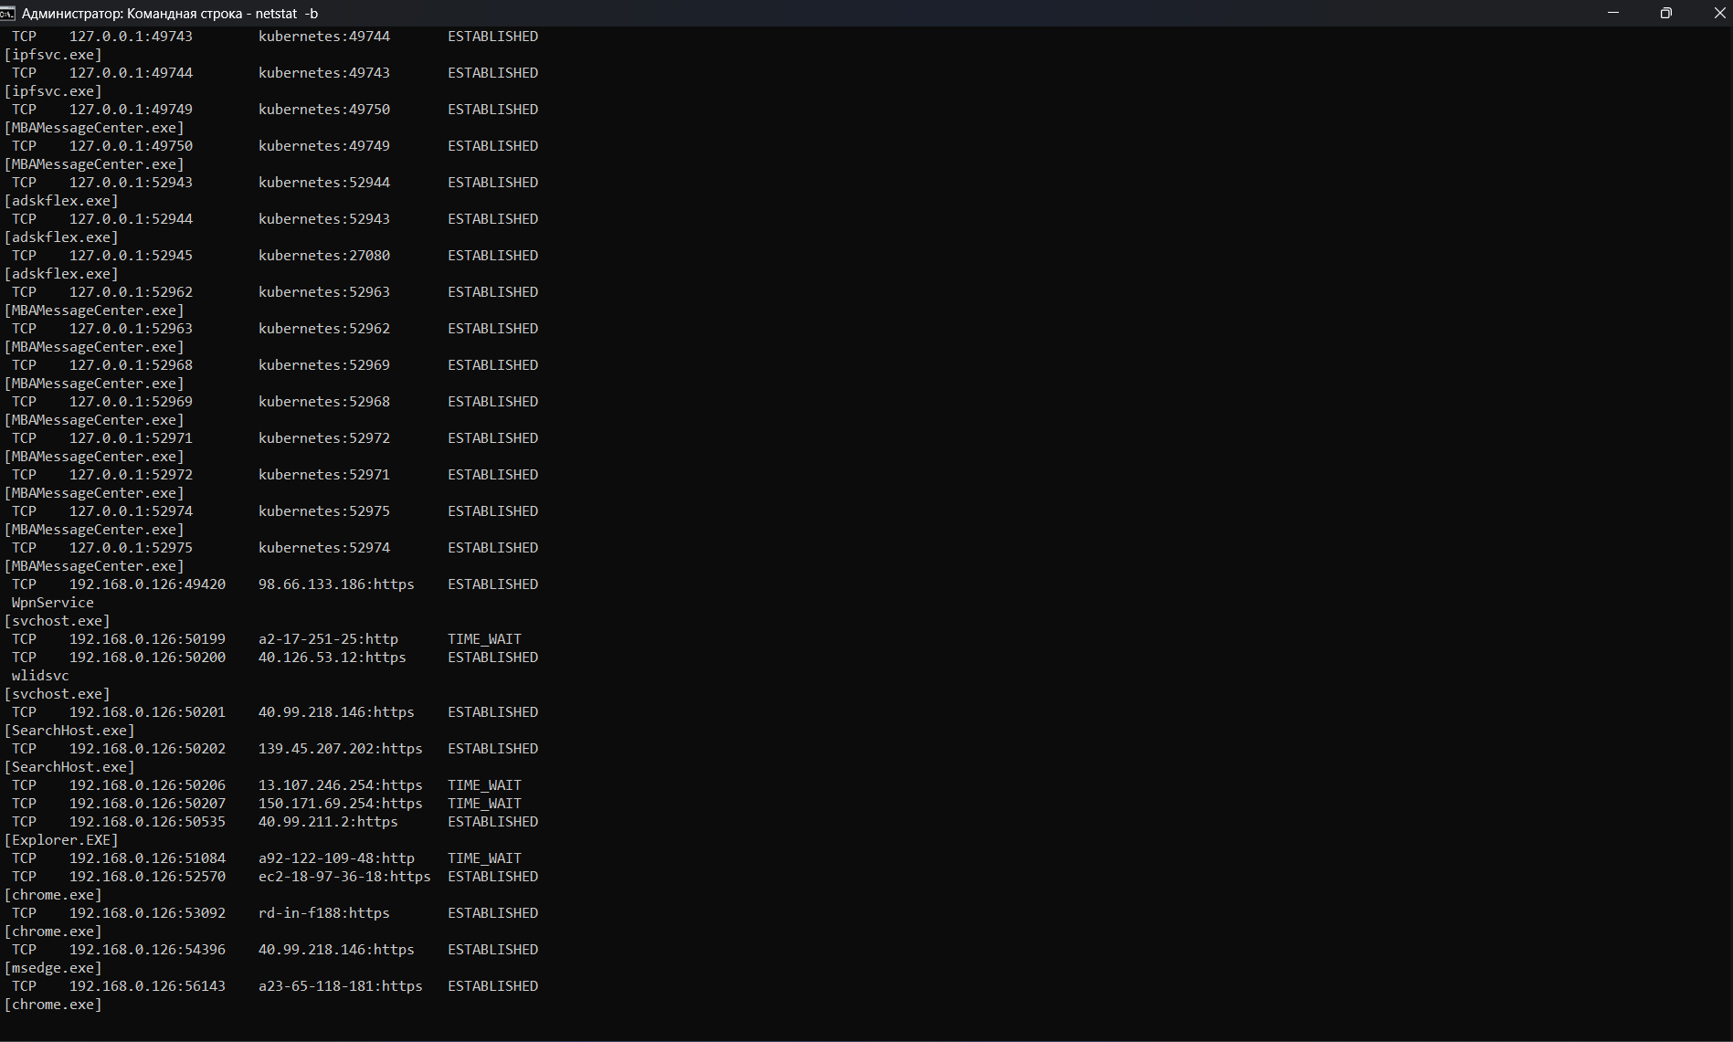
Служба: RPC Endpoint Mapper
Порт: 135 (TCP)
Исполняемый файл: svchost.exe
PID: 1612
Служба: Server Message Block (SMB) / Общий доступ к файлам
Порт: 445 (TCP)
Исполняемый файл: [System] (Ядро ОС)
PID: 4
Служба: Oracle Database Listener
Порт: 1521 (TCP)
Исполняемый файл: TNSLSNR.exe
PID: 5484
Служба: Connected Device Platform Service (CDP)
Порт: 5040 (TCP), 5050 (UDP)
Исполняемый файл: svchost.exe
PID: 10216
Служба: FLEXnet License Manager (для Autodesk продуктов)
Порт: 27080 (TCP), 52941 (TCP)
Исполняемый файл: lmgrd.exe, adskflex.exe
PID: 5140, 20624
Задание 24. Запустите утилиту netstat -ab. Исследуйте полученный
отчет. Для формирования файла отчета утилиты, перенаправьте вывод
утилиты в файл с помощью команды: netstat -ab > c:\report.txt.
Проконтролируйте наличие отчета в файле.
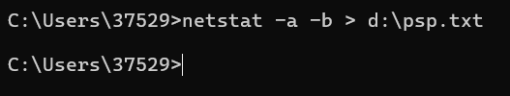
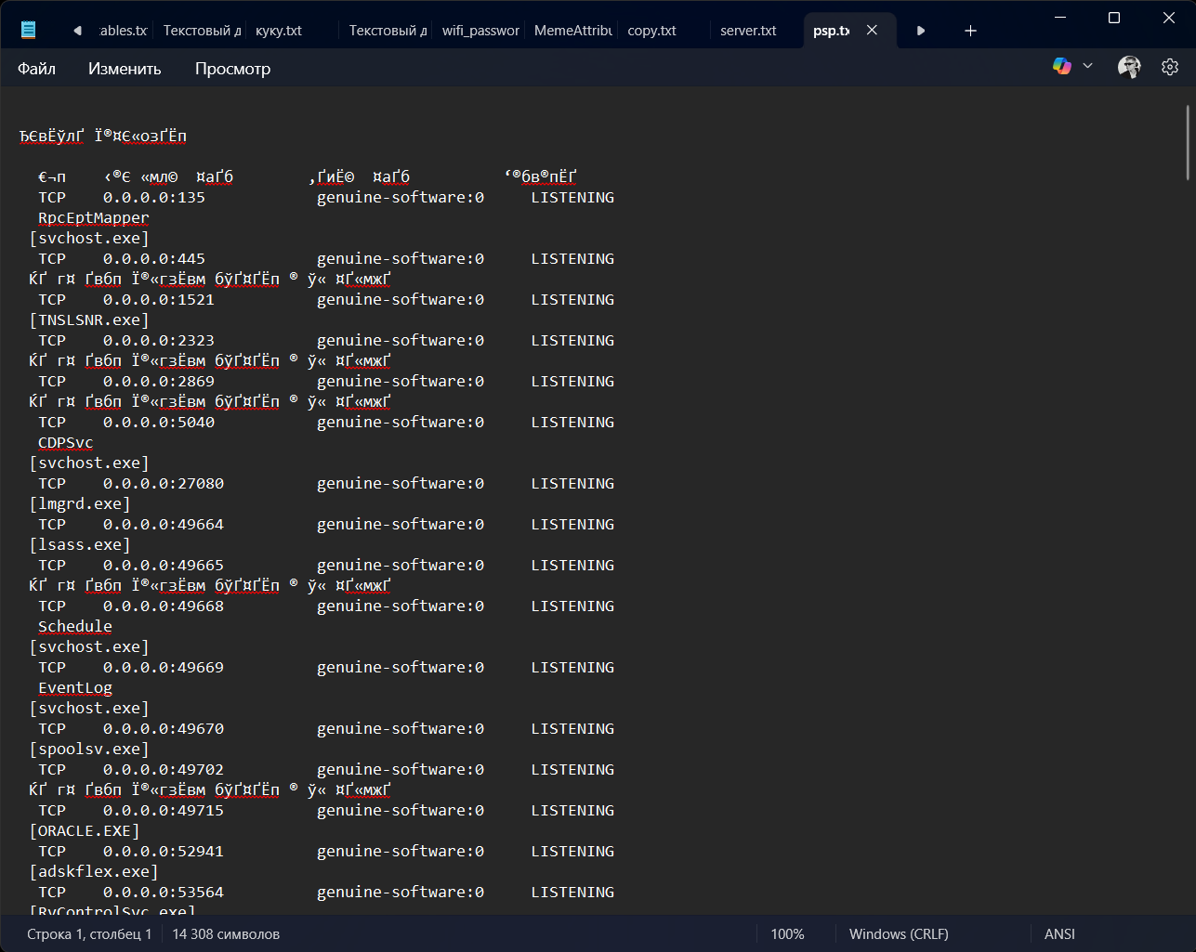

7.2.9. Утилита nbstat
Задание 25. Получите справку о параметрах утилиты nbtstat.
Выполните все команды отраженные в справке. Исследуйте полученные
отчеты.
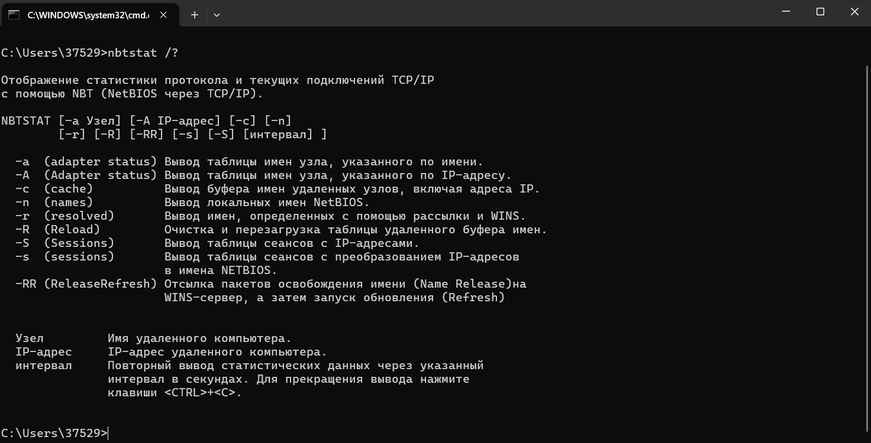
7.2.9. Утилита net
Задание 26. Получите справку о параметрах утилиты net. Получите
справку по отдельным командам утилиты с помощью команды help.
Получите статистику рабочей станции и сервера компьютера с помощью
команды statistics. Перешлите сообщение на соседний компьютер с
помощью команды send. Получите список пользователей компьютера с
помощью команды user.
